Merkblatt betr. Eintritt in eine kantonale Mittelschule
inkl. Formular Angaben Schülerin/Schüler betr. Eintritt in ein kantonales Gymnasium
Gever DBK AMH 3. 7 / 18. 2 / 14796

Der Eintritt in eine kantonale Mittelschule ist geregelt im:
Reglement für den Eintritt in die und den Wechsel zwischen den kantonalen Mittelschulen vom 26. März 2018 (Stand 1. August 2020, BGS 414.121).

Dieses Reglement regelt (vgl. § 1):
- den Eintritt in die kantonalen Mittelschulen aus öffentlichen ausserkantonalen Mittelschulen und aus privaten Zuger Mittelschulen mit vom Kanton Zug anerkannten Maturitätsausweisen
- weitere Eintritte in die kantonalen Mittelschulen (aus privater Zuger Mittelschulen ohne vom Kanton Zug anerkannten Maturitätsausweisen, aus privaten ausserkantonalen Mittelschulen, aus öffentlichen und privaten ausländischen Mittelschulen, aus kantonalen und privaten Zuger Schulischen Brückenangeboten und aus der Berufsmaturitätsausbildung
- den Wechsel zwischen den kantonalen Mittelschulen

Zuständig für die Eintrittsverfahren in kantonale Mittelschulen sind:
Eintritt in | Zuständig ist …
Kantonales Gymnasium | das Amt für Mittelschulen und Pädagogische Hochschule (AMH) und das zuständige Schulleitungsmitglied der Gymnasien  --> siehe Seiten 2-4.
Wirtschaftsmittelschule  (WMS) | die WMS. Weiterführende Information finden Sie auf:  www.zg.ch/wms/aufnahme
Fachmittelschule (FMS) | die FMS. Weiterführende Information finden Sie auf:  www.zg.ch/fms/aufnahme

Die folgenden Ausführungen betreffen den geplanten Eintritt in ein kantonales Gymnasium.
Eintritt in ein kantonales Gymnasium

Das Verfahren für den Eintritt an ein Gymnasium im Kanton Zug beinhaltet die folgenden Schritte:

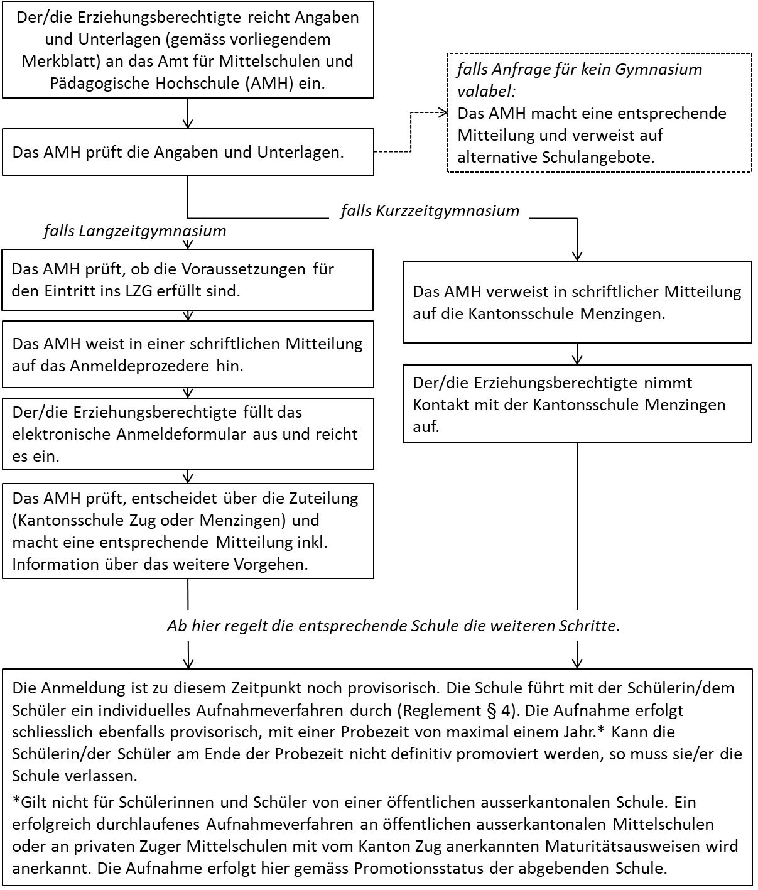
Eintritt in ein kantonales Gymnasium: Geforderte Angaben und Unterlagen
[bitte füllen Sie diesen Teil direkt hier aus]
Angaben zur Schülerin/zum Schüler
Name Vorname:
Geburtsdatum:
Aktuelle Wohnadresse: /
Zukünftige Wohnadresse:
Abgebende Schule / Klasse: /
Gewünschte aufnehmende Schule / Klasse: /
Gewünschtes Eintrittsdatum (Schuljahr): Anfang Schuljahr Während Schuljahr
Name Kontaktperson:
E-Mail / Mobile-Nr.: /

Angaben zur abgebenden Schule / Qualifikationen
Name der Schule
(inkl Website):
Ort / Kanton / Land: |  | / /
Schulart: |  | Langzeitgymnasium Öffentliche Schule  Kurzzeitgymnasium Private Schule  Wirtschaftsmittelschule Andere:  Fachmittelschule Bemerkung:  Andere:  Bemerkung:
Klassenstufe:
Promotion: |  | Promotion erfüllt Promotion nicht erfüllt
Muttersprache: |  | Deutsch  Andere:  Bemerkung:
Kenntnisse in erster  Fremdsprache: |  | Französisch (Niveau):  Englisch (Niveau):  Deutsch, wenn nicht Muttersprache (Niveau):  Bemerkung:
Beizulegende Unterlagen:
Zeugnisse der abgebenden Schule (mind. letzte 2 Semester)
Ergebnis ausserkantonales Zuweisungsverfahren (Zuweisungsentscheid, Ergebnis Aufnahmeprüfung o. ä.)

Bemerkungen:

Name / Datum:

Kontaktstelle
Die Anfrage mit den geforderten Angaben und Unterlagen ist per E-Mail zu richten an
Cécile Amstad, Stv. Leiterin Amt für Mittelschulen und Pädagogische Hochschule (AMH):
cecile.amstad@zg.ch / https://securemail.zg.ch/cecile.amstad@zg.ch / +41 41 728 39 85.

Zug, AMH, 24. April 2023

